16.1-政策文件
1.关于进一步提高用水用气报装“100”服务质量和水平的通知
公示网址：
http://www.suizhou.gov.cn/ggqsydwxxgk/sdq/qy/szsswjt/zcfg/202308/t16230804_1131121.shtml
网站截图：
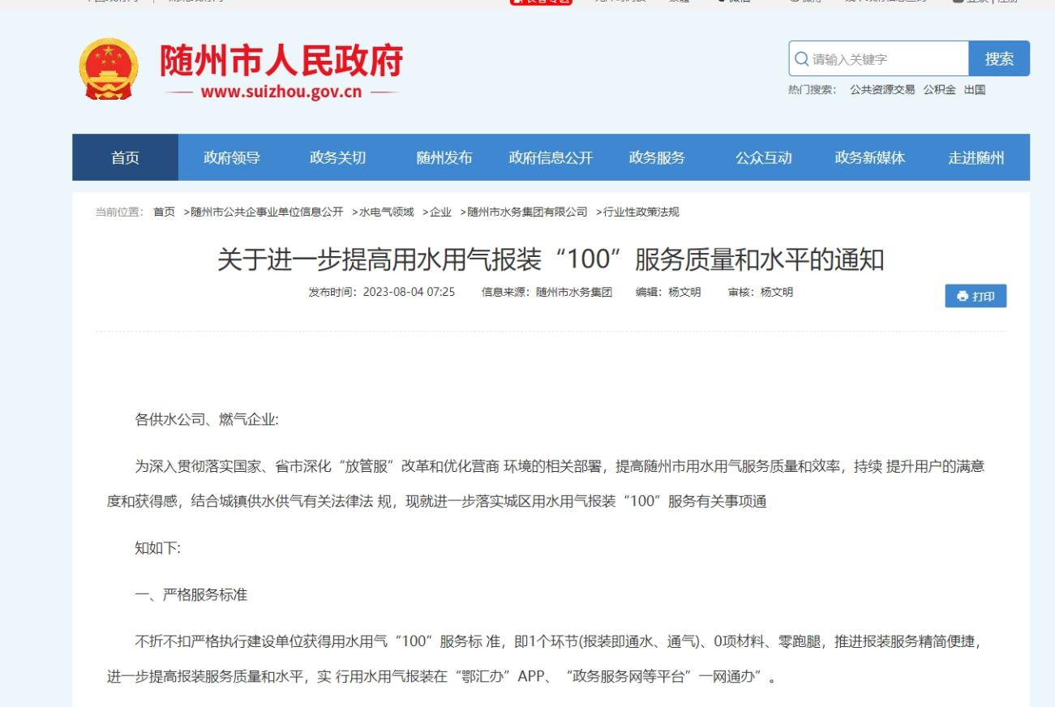

文件截图：
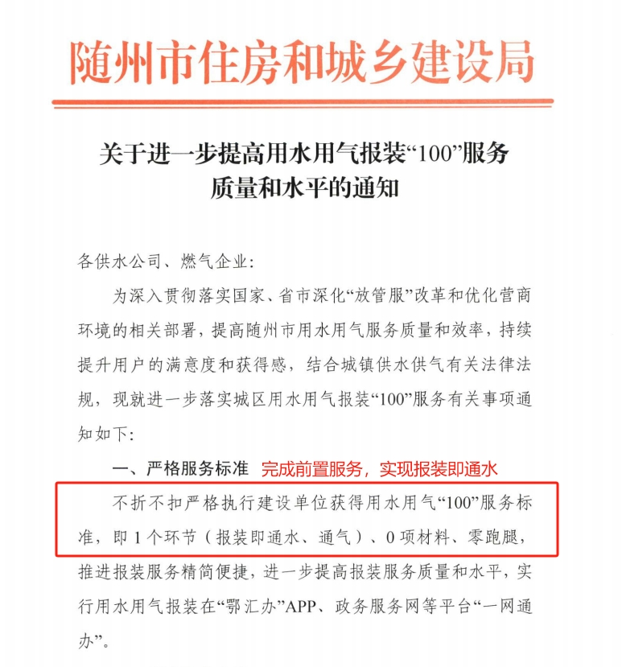

2.关于印发《随州市水务集团获得用水优化升级“四零”服务工作实施方案》的通知
公示网址：
http://www.suizhou.gov.cn/ggqsydwxxgk/sdq/qy/szsswjt/gzzd/202308/t16230804_1131127.shtml
网站截图：
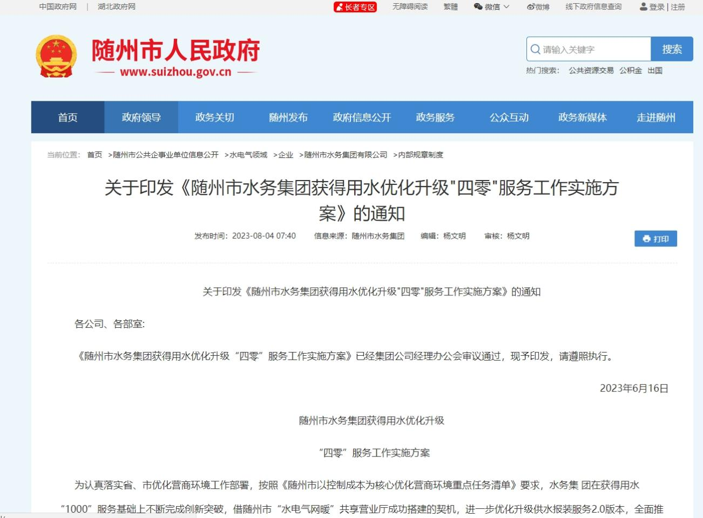

文件截图：
